Запиши відповіді на питання в прямокутниках, збережи файл і завантаж в ІТ-книгу, Урок 9.

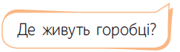

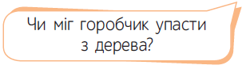

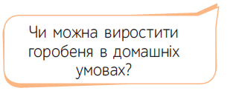
Дай докладну відповідь на це питання.

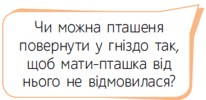
Дай докладну відповідь на це питання.

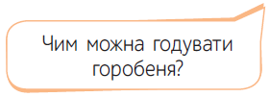
Дай докладну відповідь на це питання.

